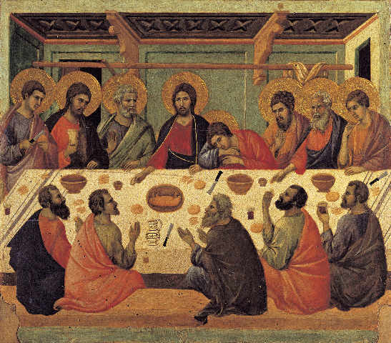
«Und während sie assen, nahm er Brot, sprach den Lobpreis, brach es und gab es ihnen.»
Liebe Leserin, lieber Leser,
Heute ist Gründonnerstag. Vielleicht interessiert es Sie, warum dieser Donnerstag etwas mit der grünen Farbe zu tun hat. Dann schauen Sie doch bei Wikipedia nach, unter dem Stichwort «Gründonnerstag». Es gibt vier interessante Thesen.
Das, was ich Ihnen heute sagen möchte, ist dies: Am Gründonnerstag erinnern sich Christinnen und Christen an die Einsetzung des Abendmahls durch Jesus. Als ich noch im Kloster Kappel war, feierten wir den Gründonnerstag immer mit einer besonders ausgestalteten Abendmahlsfeier.
Im Rahmen dieser Feier wurden die Namen aller 12 Jünger einzeln gelesen, die Jesus gemäss der biblischen Überlieferung in besonderer Weise in seine Nachfolge gerufen hatte. Bei jedem Namen wurde eine Kerze entzündet, bis auf dem Tisch zwölf brennende Kerzen standen. Zusammen mit der dreizehnten Kerze, Jesus.
Bei dieser Feier wurde mir jedes Jahr ganz besonders bewusst, wen Jesus gerufen und um sich versammelt hatte. Keine perfekten Menschen, ganz im Gegenteil. Grossmaulige, Ängstliche, Berechnete, Karrierehungrige, Starrköpfige, Feiglinge, Mitläufer, Zweifler, Verräter, etc., etc.
Sie alle hat er gesucht. Sie alle ruft er. Sie alle will er um sich haben und sie auf seinen Weg mitnehmen. Also auch mich. Und Dich. Und uns. Das ist die Kirche Jesu. Bis heute.
Gebet:

Du liebst uns, Gott.
Eine jede und einen jeden von uns.
Du suchst uns
und findest uns
Und schenkst dich uns
Immer wieder neu.

So hilf
dass auch wir einander
immer wieder suchen
Uns immer wieder finden
Und uns einander schenken
jeden Tag
Und immer wieder neu.

Amen

Bildquelle: Duccio, Abendmahl (www.kunstfüralle.de)

Pfarrer Markus Sahli

